ΕΛΛΗΝΟΒΡΕΤΑΝΙΚΟ ΚΟΛΛΕΓΙΟ - ΣΧΟΛΕΙΟ ΕΛΛΗΝΙΚΩΝ ΓΙΑ ΞΕΝΟΥΣ «ΜΕΓΑΣ ΑΛΕΞΑΝΔΡΟΣ»
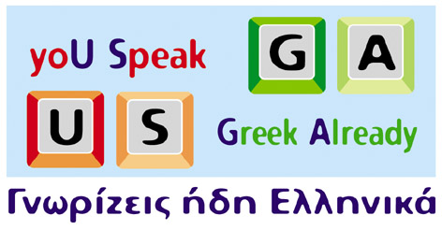

ΣΥΝΕΔΡΙΟ «ΓΝΩΡΙΖΕΙΣ ΗΔΗ ΕΛΛΗΝΙΚΑ»
ΠΡΟΣΚΛΗΣΗ ΣΥΜΜΕΤΟΧΗΣ

Το Σχολείο Ελληνικών «Μέγας Αλέξανδρος», τμήμα του Ελληνοβρετανικού Κολλεγίου, οργανώνει Συνέδριο με θέμα «Γνωρίζεις ήδη Ελληνικά», σε συνεργασία με τον Οργανισμό για την Διάδοση της Ελληνικής Γλώσσας (ΟΔΕΓ). Το Συνέδριο θα πραγματοποιηθεί στην Αθήνα στις 21 Νοεμβρίου 2009.

Το Συνέδριο διεξάγεται στο πλαίσιο και με μερική χρηματοδότηση από το Ευρωπαϊκό Πρόγραμμα Δια- Βίου Εκπαίδευσης (LLP).

Κύριος στόχος του Συνεδρίου είναι η παρουσίαση καινοτόμων ιδεών και πρακτικών διδασκαλίας της ελληνικής ως ξένης με βάση την ύπαρξη χιλιάδων ελληνικών λέξεων σε όλες τις γλώσσες του «δυτικού» κυρίως κόσμου.
Παράλληλα, θα παρουσιαστεί το εκπαιδευτικό υλικό «Γνωρίζεις ήδη ελληνικά» (βιβλίο, πολυμεσικό CD, διαδίκτυο) καθώς και τα αποτελέσματα της έρευνας, που έγινε, κατά την προετοιμασία του, στο πλαίσιο του Ευρωπαϊκού Προγράμματος LIFELONG LEARNING PROGRAMME – KA2 LANGUAGES.

Όσοι επιθυμούν να λάβουν μέρος, θα πρέπει να αποστείλουν τον τίτλο της ανακοίνωσής τους και περίληψη (10-15 γραμμές) μέσω ηλεκτρονικού ταχυδρομείου στην κ. Κάτσαινου Μαρία - ηλεκτρονική διεύθυνση ir@bhc.gr μέχρι τις 15/09/2009. Πρέπει, επίσης, να στείλουν ονοματεπώνυμο, ιδιότητα, διεύθυνση και τηλέφωνα επικοινωνίας.
Η ενημέρωση σχετικά με την αποδοχή των περιλήψεων θα γίνει περί τα τέλη Σεπτεμβρίου. Η γλώσσα των ανακοινώσεων είναι η Ελληνική. Κατ’ εξαίρεση θα γίνονται δεκτές ανακοινώσεις σε άλλες γλώσσες. Ο χρόνος των ανακοινώσεων είναι 20΄.

Τα μέλη της Επιστημονικής Επιτροπής είναι:

- Mihaela Paraschiv, Καθηγήτρια "Al. I. Cuza" University, Faculty of Letters, Iasi, Romania
- Alicia Morales Ortiz, Profesora Titular de Filología Griega Facultad de Letras, Universidad de Murcia
- Stella Karali, Greek Lecturer, "Al. I. Cuza" University, Faculty of Letters, Iasi, Romania
- Isabella Oztasciyan Bernadini d’ Arnesano, Καθηγήτρια ελληνικής λογοτεχνίας, γλωσσών και μετάφρασης, Σχολή Ξένων Γλωσσών, Τμήμα Ευρωμεσογειακών Σπουδών, Πανεπιστήμιο του Σαλέντο, Lecce, Ιταλία
- Κούρτης Δημήτριος, Συντονιστής Δευτεροβάθμιας Εκπαίδευσης Στουτγάρδης
- Καβάγια Βασιλική, Φιλόλογος με Ειδίκευση στην Διδασκαλία της Ελληνικής ως Δεύτερης ή Ξένης Γλώσσας, Διευθύντρια Σχολείου Ελληνικών «Μέγας Αλέξανδρος», Ελληνοβρετανικό Κολλέγιο

Για περισσότερες πληροφορίες μπορείτε να επικοινωνείτε με την κ. Κάτσαινου Μαρία στο τηλέφωνο 210 82 177 10 ή στο φαξ 210 82 150 25. Πρόσθετα στοιχεία και πληροφορίες για το Συνέδριο υπάρχουν στην ιστοσελίδα www.elea.gr/usga.php

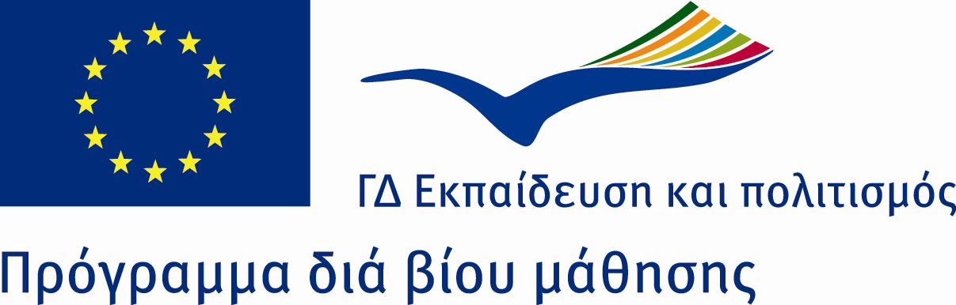
Το σχέδιο αυτό χρηματοδοτήθηκε με την υποστήριξη της Ευρωπαϊκής Επιτροπής. Η παρούσα δημοσίευση δεσμεύει μόνο τον συντάκτη της και η Επιτροπή δεν ευθύνεται για τυχόν χρήση των πληροφοριών που περιέχονται σε αυτήν.
Project number: 135459-LLP-1-2007-1-GR-KA2-KA2MP
Agreement number: 2007-3634 / 001-001

